**Vragen mifepriston**

1. Hoe is het verband tussen mifepristone en de glucocorticoïdereceptor? En tussen mifepriston en de mineralocorticoïdereceptor?

Mifepriston is een antagonist van de GR. Het heeft weinig affiniteit voor de MR.

1. Zoek op wat Cushing’s syndroom is, en leg uit via welk mechanisme mifepriston kan bijdragen in de behandeling van dit syndroom.

Cushing’s syndroom ontstaat bij langdurige blootstelling teveel aan cortisol, of aan een cortisol-achtige stof. Symptomen zijn o.a. een hoge bloeddruk, een rond en rood gezicht, vetophoping en verzwakte spieren. Patiënten kunnen vermoeidheid, stemmingsstoornissen en hoofdpijn vertonen.

Omdat mifepriston een antagonist is van de GR, kan het in plaats van cortisol aan de GR binden. Hierdoor blijven de cortisol-geïnduceerde effecten uit (bv gentranscriptie).Let op: mifepriston verlaagt de concentratie cortisol niet, het heeft alleen invloed op de genomische effecten van cortisol.

1. Tijdens het practicum ga je mifepriston toevoegen aan HEK-cellen waarin je de hGR tot expressie hebt gebracht. Wat zijn je voorspellingen wat betreft translocatie van de hGR? Verwacht je dat de hGR zich na toevoeging van mifepriston in het cytoplasma, in de nucleus, of in beide celcompartimenten bevindt? Waarom?

Omdat mifepriston een hGR-antagonist is, zullen de meeste studenten verwachten dat er geen translocatie van de hGR optreedt, en dat deze zich dus in het cytoplasma bevindt.

Echter, het antagonistische effect van mifepreston treedt pas later in de cascade op: de translocatie kan gewoon plaatsvinden, maar de hGR-geïnduceerde gentranscriptie blijft uit. Het antwoord op vraag 3 kan studenten een zetje geven in deze richting. **MAAR: als studenten er zelf niet opkomen, lekker zo laten!** Als ze eenmaal hun resultaten van het practicum hebben, kunnen ze alsnog nadenken waarom hun resultaten niet aansluiten bij hun voorspelling. Dat is leerzamer dan het van tevoren bedenken ☺.

**Vragen corticosteron**

1. Wat is het verschil tussen cortisol en corticosteron? Zoek ook de structuurformules van beide stoffen op.

Corticosteron is de knaagdiervariant van cortisol. In mensen komt corticosteron ook voor, maar in veel lagere concentraties dan cortisol. Het is nog onduidelijk wat precies de functie van corticosteron is in mensen.

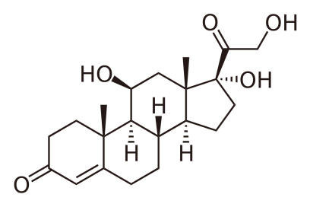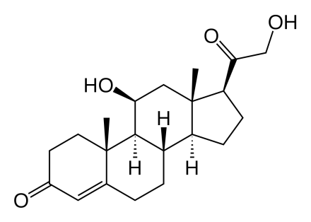

Links cortisol, rechts corticosteron.

1. In het artikel wordt gesproken over ‘HPA-axis feedback’.
   1. Wat is dat?

Zie onderstaand figuur en/of de Kloet (2014).

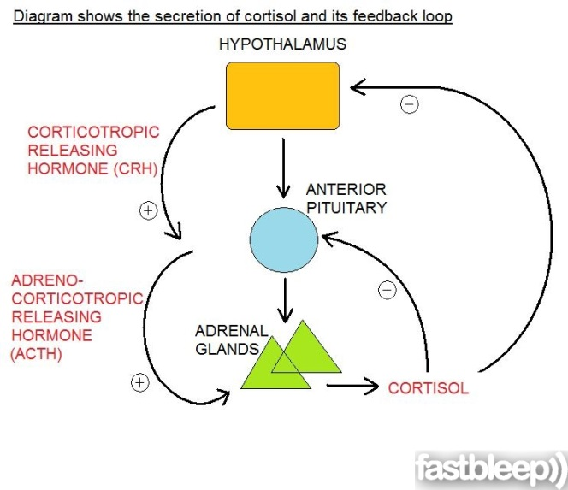

b. De auteurs willen de rol van corticosteron op deze feedback loop onderzoeken. Op welk punt in deze feedback loop grijpen de onderzoekers in?

Ze geven proefpersonen een bolusinjectie van cortisol of corticosteron, en kijken naar ACTH levels in het bloed. Ze onderzoeken dus de onderste feedback loop in de afbeelding.

c. Wat kwam er uit de resultaten (zie figuur 2)?

Bij een hoge dosis van cortisol of corticosteron, daalde het ACTH gehalte (fig. 2a - de feedback loop treedt dus in werking). Bij een lage dosis cortisol of corticosteron zag je dit effect niet (fig 2b).

1. Tijdens het practicum ga je corticosteron toevoegen aan HEK-cellen waarin je de hGR tot expressie hebt gebracht. Wat zijn je voorspellingen wat betreft translocatie van de hGR? Verwacht je dat de hGR zich na toevoeging van corticosteron in het cytoplasma, in de nucleus, of in beide celcompartimenten bevindt? Waarom?

Corticosteron heeft minder affiniteit voor de hGR dan cortisol. Dit is onder ander te zien in de structuurformule (één O verschil). Waarschijnlijk kan corticosteron nog wel binden aan de hGR. Daarom zal er wel translocatie naar de nucleus optreden, maar minder dan na toevoeging van cortisol. Partiële translocatie dus.

Het onderzoek van Raubenheimer heeft laten zien dat corticosteron in elk geval geen sterkere werking heeft in de feedbackloop dan cortisol. Wellicht heeft ook dit te maken met affiniteit voor de GR. Je zal dus in elk geval niet méér translocatie verwachten bij corticosteron dan bij cortisol.

**Vragen geldanamycine**

Je hoeft nu nog niet alle begrippen uit de ‘Materials and methods’ te begrijpen. Lees dit voor nu door om een indruk te krijgen van hoe je een methodensectie schrijft.

Om figuur 2a van Bamberger et al. (1997) te begrijpen, is het goed om een beetje voorkennis te hebben:

* Dexamethasone is een agonist van de glucocorticoïdereceptor.
* Een luciferase-assay is een experiment waarmee je kan onderzoeken hoeveel mRNA afgeschreven wordt van een gen van interesse. Hierbij geldt: hoe hoger de luciferase-activiteit, hoe meer mRNA er aanwezig is van het gen van interesse. In dit onderzoek is er gekeken naar genen die als respons op GR-binding worden getranscribeerd. Als je meer wil weten over dergelijke reporter gene assays, kan je dit filmpje bekijken: <https://www.youtube.com/watch?v=PD_6JU3NayE>

1. Hoe verhouden geldanamycine, de GR en heat shock protein 90 (hsp 90) zich tot elkaar?

De GR (of MR) zitten in een eiwitcomplex samen met hsp 90. Geldanamycine kan aan hsp90 binden, waarmee het het contact tussen de GR (of MR) en hsp 90 verstoord. Hierdoor kan de GR (of MR) niet goed functioneren. Geldanamycine is dus een (indirecte) antagonist van de GR (of MR).

1. Wat zie je in figuur 2a? De volgende stappen kunnen je helpen om het figuur te begrijpen.
2. Wat staat er op de x-as en wat staat er op de y-as? Wat betekenen die begrippen?

X-as: concentratie geldanamycine. Dat is een GR-antagonist. Y-as: percentage luciferase activiteit. Hoe meer activiteit, hoe meer transcriptie van GR-geïnduceerde genen.

1. Wat is dexamethasone?

Een GR-agonist.

1. Waarom is er ook een ‘unstimulated’ controle meegenomen?

Hierdoor weet je dat de luciferase-activiteit die je ziet, afkomstig is van de toegevoegde dexamethasone (GR-agonist). Als je zonder toevoeging van dex ook al luciferase activiteit zou zien, zou dat duiden op een GR-onafhankelijk mechanisme dat voor transcriptie van de genen zorgt.

1. Welke trend zie je in het figuur?

Hoe meer geldanamycine je toevoegt aan de cellen, hoe minder GR-geïnduceerde transcriptie er plaatsvindt.

1. Klopt dit met je verwachtingen? Waarom wel/niet?

Ja, geldanamycine is een antagonist van de GR. Je verwacht dus een verminderde werking van de GR.

1. Wat zie je in figuur 4b? Doorloop soortgelijke stappen als in vraag 2.

X-as: concentratie toegevoegd dex (agonist). Y-as: binding van ligand (dex) aan receptor (hoe hoger, hoe meer binding). Controle is om te laten zien dat het experiment werkt.

Je ziet dat hoe meer dex, hoe meer ligand er bindt aan de receptor. Als er geldanamycine wordt toegevoegd, treedt deze binding vrijwel niet meer op. Dit is in lijn met de verwachting: geldanamycine is een antagonist van de GR, je ziet dat het de binding van ligand aan de GR verhindert.

1. Tijdens het practicum ga je geldanamycine toevoegen aan HEK-cellen waarin je de hGR tot expressie hebt gebracht. Wat zijn je voorspellingen wat betreft translocatie van de hGR? Verwacht je dat de hGR zich na toevoeging van geldanamycine in het cytoplasma, in de nucleus, of in beide celcompartimenten bevindt? Waarom?

In het cytoplasma. In figuur 4b is te zien dat het de binding van ligand aan de GR verhindert. Hierdoor zal er geen translocatie plaatsvinden. In figuur 2a laat zien dat dit verderop in de cascade effect heeft: bij toevoeging van geldanamycine worden er minder GR-geïnduceerde eiwitten afgeschreven.